Evaluasi Kinerja Struktur Gedung Bertingkat dengan Metode Analisis Respon Spektrum (Studi Kasus: Gedung 5 Rumah Sakit Pendidikan Perguruan Tinggi Negeri (RSPTN) Universitas Lampung)
Widya Lulu Amalia Sabila1)
Hasti Riakara Husni2)
Bayzoni3)
Mohd Isneini4)

Abstract
The high occurrence rate of damage to buildings and infrastructure due to earthquakes necessitates a review or analysis of earthquake-resistant structural planning. Considering the importance of hospital functions, it is necessary to conduct an evaluation of the performance of the building structure under seismic loads using the latest standards to determine the structural suitability of the building. The level of safety in high-rise buildings is considered crucial to be known, so in this study, a case study was conducted on Building 5 of RSPTN UNILA using the method of response spectrum dynamic analysis. The structural analysis was calculated using a commercial structural analysis program in a three-dimensional model to determine whether the structure is safe or not according to the inter-storey drift limits specified in SNI 1726:2019. The results of the analysis show that as the earthquake acceleration increases, the drift value in the building structure also increases. The drift values obtained for the evaluated building are 15.5850% in the X direction and 19.3563% in the Y direction compared to the allowable drift. The drift (Δ) occurring in the building structure satisfies the allowable story drift (Δa) requirements according to SNI 1726:2019.

Key words : structural performance, earthquake, dynamic analysis, spectrum response.
Abstrak
Tingginya tingkat terjadinya kerusakan pada bangunan dan infrastruktur akibat terjadinya gempa membuat perlu adanya peninjauan atau analisis terhadap perencanaan struktur tahan gempa. Mengingat pentingnya fungsi rumah sakit maka perlu diadakannya evaluasi kinerja struktur gedung terhadap beban gempa dengan standar terbaru untuk menentukan kelayakan struktur gedung. Tingkat keamanan gedung bertingkat tinggi dinilai sangat penting untuk diketahui sehingga dalam penelitian kali ini dilakukan studi kasus pada Gedung 5 RSPTN UNILA dengan menggunakan metode penelitian analisis dinamik respon spektrum. Analisis struktur dihitung menggunakan program analisis struktur komersial dalam model tiga dimensi bertujuan mengetahui apakah struktur aman atau tidak sesuai batas simpang antar tingkat dalam SNI 1726:2019. Hasil dari analisis yang dilakukan diketahui bahwa semakin besar percepatan gempa, maka nilai drift atau simpangan akan semakin besar juga pada struktur gedung. Nilai drift atau simpangan ini dipengaruhi juga oleh ketidakberaturan vertikal, sistem struktur, geometri gedung, dan fungsi gedung. Simpangan yang terjadi pada struktur gedung memenuhi syarat simpangan antar tingkat izin sesuai dengan SNI 1726:2019.
Kata kunci : kinerja struktur, gempa, analisis dinamik, respon spetrum

I. PENDAHULUAN
Berdasarkan letak geografisnya, Indonesia memiliki risiko tinggi terhadap gempa bumi. Gempa menghasilkan energi yang menyebar dalam bentuk gelombang, menyebabkan getaran pada permukaan bumi dan struktur bangunan di atasnya. Karena itu, penting untuk menganalisis dan merancang struktur tahan gempa secara baik, terutama dalam perencanaan bangunan seperti rumah sakit. Evaluasi kinerja struktur dapat memberikan informasi sejauh mana gempa akan mempengaruhi struktur gedung tersebut yang dinilai penting untuk mengevaluasi perilaku seismik struktur gedung setelah leleh.

Dalam penelitian ini dilakukan studi kasus pada Gedung 5 Rumah Sakit Pendidikan Perguruan Tinggi Negeri (RSPTN) Universitas Lampung. Penelitian ini menggunakan metode analisis dinamik respon spektrum untuk menentukan gaya geser tingkat nominal dinamik akibat pengaruh gempa rencana.

II. TINJAUAN PUSTAKA
2.1 Uraian Umum
Gaya lateral yang terjadi akibat gempa dapat menyebabkan simpang horizontal dan jika gaya yang terjadi melebihi batas aman, maka akan terjadi keruntuhan pada bangunan tersebut. Oleh karena itu, diperlukan perencanaan menyeluruh pada bangunan bertingkat tinggi tahan gempa meliputi kekuatan bangunan yang cukup untuk menjaga keamanan penghuni, terutama di lantai atas. Semakin tinggi bangunan, semakin besar pula defleksi lateral yang dialami lantai atasnya (Aswin dan Imron, 1992)⁠.

2.2. Landasan Teori
2.2.1. Analisis Dinamik
Analisis dinamik bertujuan untuk menentukan pembagian gaya geser tingkat akibat gerakan tanah. Metode ini mempertimbangkan massa, kekakuan, dan redaman struktur (Edy dkk, 2014)⁠. Analisis dinamik dapat dibedakan menjadi Analisis Ragam Riwayat Waktu (Time History Modal Analysis), dimana pada cara ini diperlukan rekaman percepatan gempa dan Analisis Ragam Respon Spektrum (Respons Spectrum Modal Analysis), dimana pada cara ini respon maksimum dari tiap ragam getar yang terjadi. Ragam getar yang terjadi didapat dari Respon Spektrum Rencana (Design Spectra).

2.2.2. Perencanaan Struktur Tahan Gempa
Menurut (Ikbal dan Khoirul, 2021)⁠ prinsip-prinsip dasar perlu diperhatikan dalam perencanaan, perancangan, serta pelaksanaan struktur tahan gempa, yaitu:
- Sistem struktur yang digunakan haruslah sesuai dengan tingkat kerawanan (resiko gempa) dimana bangunan tersebut didirikan.
- Sistem struktur harus bersifat kontinu dan utuh. Unsur-unsur bangunan termasuk penulangan harus efektif untuk meningkatkan integritas struktur.
- Asumsi sistem struktur dalam perencanaan desain tidak berubah-ubah.
- Material yang digunakan seperti beton dan baja, harus memenuhi persyaratan material konstruksi untuk bangunan tahan gempa.
- Bagian arsitektural yang mempunyai massa yang masif harus menyatu dengan kuat pada sistem portal utama dan direncanakan pengaruhnya terhadap sistem struktur.
- Sistem quality control dan quality assurance dalam metode pelaksanaan harus dilakukan dengan tepat sesuai dengan peraturan yang berlaku.

2.2.3. Pembebanan Struktur
Jenins-jenis beban yang digunakan dalam bangunan ini yaitu beban mati, beban mati tambahan, beban hidup dan beban gempa. Ketentuan dari pembebanan mengacu pada (SNI 1727, 2020)⁠ dan untuk beban gempa mengacu pada (SNI 1726, 2019)⁠.

2.2.4. Aspek Gedung dan Tanah Terhadap Kegempaan
- Kategori resiko bangunan gedung dan non gedung untuk beban
Untuk berbagai macam kategori resiko struktur bangunan gedung dan non gedung berpacu pada Tabel 2.1 (SNI 1726, 2019)⁠ tentang Kategori Risiko Bangunan Gedung dan Non Gedung untuk Beban Gempa dan Tabel 2.2 (SNI 1726, 2019)⁠ tentang Faktor Keutamaan Gempa.
- Klasifikasi situs untuk desain seismik
Pada (SNI 1726, 2019)⁠ Pasal 5.1 menjelaskan mengenai tata cara klasifikasi situs. Penetapan kelas sistus harus melalui penyelidikan tanah di lapangan dan laboratorium. Klasifikasi situs terdapat pada Pasal 5.3 Tabel 2.3. tentang Klasifikasi Situs.
- Kategori desain seismik
Bangunan atau struktur harus ditetapkan ke dalam kategori desain seismik berpacu pada Tabel 2.4 dan 2.5 (SNI 1726, 2019)⁠. Faktor wilayah gempa berpengaruh terhadap besar atau kecilnya beban gempa yang bekerja pada struktur bangunan berdasarkan lokasi struktur bangunan tersebut. Menurut (SNI 1726, 2019)⁠ Indonesia dibagi menjadi beberapa kategori gerakan tanah seismik dan koefisien risiko dari gempa maksimum yang dipertimbangkan (Maximum Considered Earthquake).
- Koefisien situs
Berdasarkan (SNI 1726, 2019)⁠ Pasal 6.2, parameter respon spektrum percepatan periode pendek (SMS) dan periode 1 detik (SM1) disesuaikan dengan efek klasifkasi situs. Nilai koefisien situs Fa dan Fv tertera pada (SNI 1726, 2019)⁠ Tabel 6 dan 7.
- Sistem struktur
Sistem penahan gaya gempa lateral dan vertikal dasar harus memenuhi salah satu dari tipe yang ditunjukan dalam Tabel 12 (SNI 1726, 2019)⁠ terkait Faktor R, Ω₀, dan Cd untuk Sistem Pemikul Gaya Seismik.
- Analisis statik ekivalen
Analisis statik ekivalen pada prinsipnya adalah menggantikan beban gempa dengan gaya-gaya statik yang disederhanakan perhitungannya. Berdasarkan (SNI 1726, 2019)⁠ gaya geser horizontal akibat gempa yang bekerja pada struktur bangunan, ditentukan dari persamaan:
(1)
Keterangan:
Cs : koefisien respon seismik
W : berat seismik efektif
- Desain spektra
Untuk menentukan kurva respon spektrum desain menggunakan ketentuan berdasarkan (SNI 1726, 2019)⁠ grafik respon spektrum menyatakan hubungan antara respon spektra percepatan (Sa) dan periode (T). Grafik respon spektrum desain sesuai (SNI 1726, 2019)⁠ Pasal 6.4.
- Kontrol dinamik gedung
Periode fundamental struktur tidak boleh melebihi nilai perkalian tersebut. Koefisien nilai Cu ditentukan dari Tabel 17 (SNI 1726, 2019)⁠.

- Kontrol simpangan antar lantai
Kontrol simpangan bertujuan untuk mengetahui kinerja batas layan dan batas ultimit struktur gedung. Penentuan simpangan antar tingkat desain harus dihitung sebagai perbedaan simpangan pada pusat massa di atas dan di bawah tingkat yang ditinjau berpacu pada Gambar 10 (SNI 1726, 2019)⁠. Penentuan Simpangan antar tingkat. Untuk batasan simpangan antar lantai diatur pada (SNI 1726, 2019)⁠ Tabel 20.

III. METODE PENELITIAN
3.1. Objek Penelitian
Objek penelitian atau data-data yang digunakan pada penelitian ini berasal dari Gedung 5 Rumah Sakit Pendidikan Perguruan Tinggi (RSPTN) Universitas Lampung yang terletak di Jalan Prof. Dr. Ir. Soemantri Brojonegoro No. 1, Kota Bandar Lampung dengan koordinat -5°22'12.85"S–105°14'20.31"E.

3.2. Data Penelitian
Struktur gedung yang digunakan sebagai studi kasus adalah Gedung 5 Rumah Sakit Pendidikan Perguruan Tinggi Negeri (RSPTN) Universitas Lampung.

3.3. Tahap Analisis
3.3.1. Studi Literatur
Pada prosedur analisis respon spektrum acuan dan ketentuan pembebanan struktur yang digunakan adalah (SNI 1726, 2019)⁠ tentang Tata Cara Perencanaan Ketahanan Gempa untuk Struktur Bangunan Gedung dan Non Gedung, (SNI 1727, 2020)⁠ tentang Beban Desain Minimum dan Kriteria Terkait untuk Bangunan Gedung dan Struktur Lain, (SNI 2847, 2019)⁠ tentang Persyaratan Beton Struktural untuk Bangunan Gedung, serta jurnal dan sumber literatur lainnya mengenai analisis respon spektrum.

3.3.2. Pengumpulan Data
Pengumpulan data berupa data sekunder dan data tanah Gedung 5 RSPTN UNILA. Data sekunder berupa shop drawing yang digunakan untuk memodelkan semua elemen utama struktur. Pada saat pemodelan akan dibuat sederhana namun representatif dan elemen pelengkap struktur dan non struktur akan dimodelkan menjadi beban struktur.

3.3.3. Perhitungan Pembebanan
Perhitungan pembebanan berupa memperhitungkan maupun menentukan jenis beban pada struktur. Beban yang dimaksud yaitu beban mati, beban hidup, dan beban gempa.

3.3.4. Analisis Struktur Metode Respon Spektrum
Menganalasis model struktur dengan respon spektrum untuk mendapat kurva respon spektrum sesuai wilayah gempa yang dianalisis dengan bantuan program analisis struktur komersial.

3.3.5. Analisis dengan Program Analisis Struktur Komersial
Analisis dengan program analisis struktur komersial akan dilakukan run setelah mode 3D selesai dan sudah diberi beban yang sesuai dengan ketentuan. Output dari analisis program analisis struktur komersial ini yaitu drift, displacement, dan base shear.

3.3.6. Evalusi Kinerja Struktur Menurut (SNI 1726, 2019)⁠
Hasil dari analisis respon spektrum sebagai acuan dalam mengevaluasi kinerja struktur adalah respon struktur terhadap gempa berupa simpangan dan simpangan antar tingkat. Setelah mendapatkan hasil output dari program berupa drift, displacement, dan base shear, dilakukan cek pengontrolan dinamis berupa:
- Analisis harus dilakukan untuk mendapatkan partisipasi massa ragam terkombinasi sebesar 100% dari massa struktur. Untuk mencapai ketentuan ini, untuk ragam satu badan kaku (single rigid body) dengan periode 0,05 detik, diizinkan untuk mengambil semua ragam dengan periode di bawah 0,05 detik (SNI 1726, 2019)⁠ Pasal 7.9.1.1.
- Apabila kombinasi respons untuk gaya geser dasar hasil analisis ragam (Vt) kurang dari 100% dari gaya geser (V) yang dihitung melalui metode statik ekivalen, maka gaya tersebut harus dikalikan dengan V/Vt dimana V adalah gaya geser dasar statik ekivalen dan Vt adalah gaya geser dasar yang didapatkan dari hasil analisis kombinasi ragam.

3.3.7. Diagram Alir Penelitian
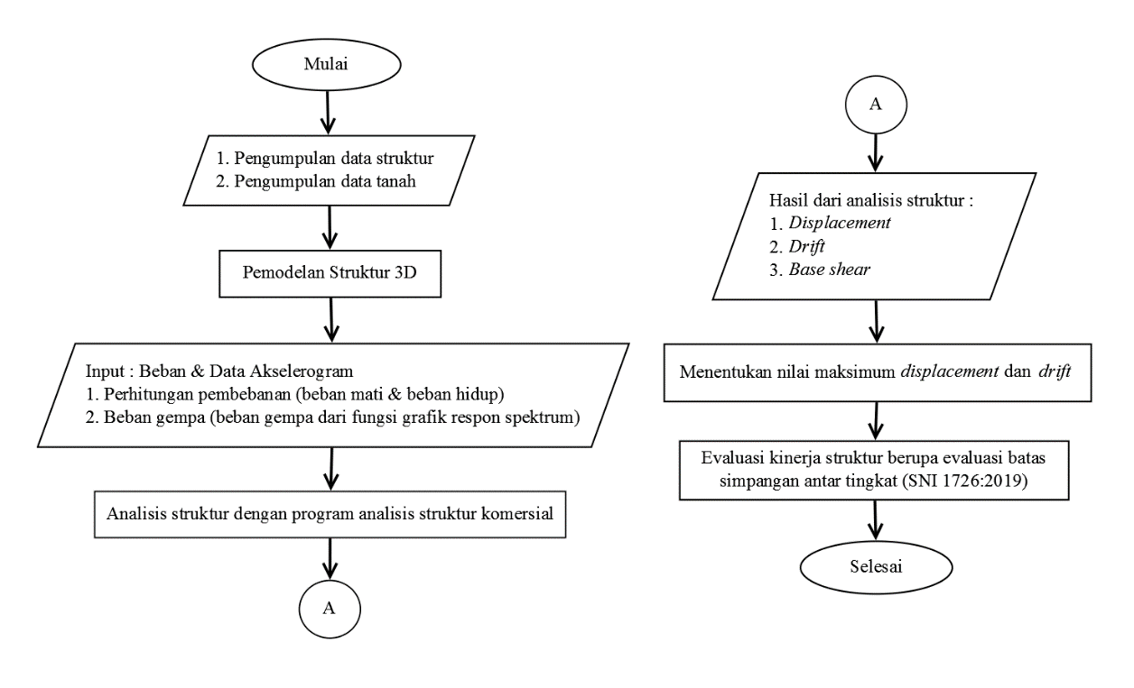
Gambar 6. Diagram Alir Penelitian

IV. HASIL DAN PEMBAHASAN
4.1 Tampak dan Pemodelan Struktur Gedung
Berikut merupakan pemodelan struktur bangunan gedung menggunakan software analisis struktur komersial tersaji dalam Gambar 7.
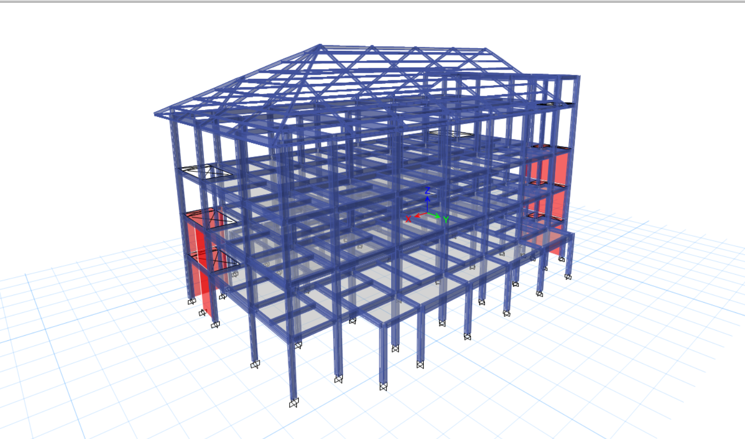
Gambar 7. Hasil Pemodelan Struktur

4.2. Data struktur gedung
Gedung yang digunakan untuk penelitian berfungsi sebagai rumah sakit kampus yang terdiri dari 4 lantai dengan 1 lantai attic/loteng dan 1 lantai atap, dengan tinggi gedung ±25,08 m. Mutu beton yang digunakan berdasarkan strukturnya adalah K300, dengan mutu baja tulangan yang digunakan merupakan BJTS 280 dan BJ37.

4.3. Respon Spektrum
Berikut jenis-jenis beban yang dipakai pada penelitian ini:
- Beban mati (DL)
- Berat sendiri = 24 kN/m³
- Beban mati tambahan (SDL)
- Berat sendiri = 2,5 kN/m²
- Beban mati pelat lantai = 1,54 kN/m²
- Beban mati pelat atap = 0,88 kN/m²
- Beban hidup (LL)
- Koridor = 3,83 kN/m²
- Ruang Pasien = 1,92 kN/m²
- Ruang Operasi, Laboratorium = 2,87 kN/m²
- Atap Datar = 0,96 kN/m²

4.4. Aspek Gedung dan Tanah Terhadap Kegempaan
Berikut data-data yang digunakan dalam penelitian ini: (1) Kategori resiko = IV, (2) Faktor keutamaan (Ie) = 1,50, (3) Klasifikasi situs = Sc.

4.5. Desain Respon Spektrum
Desain respon spektrum pada penelitian mengacu pada peraturan (SNI 1726, 2019)⁠ dengan probabilitas terlampaui 2% dalam 50 tahun. Data-data yang diperoleh dari Desain Spektra Indonesia, 2021 adalah sebagai berikut: (1) Fungsi Gedung = Rumah Sakit, (2) Lokasi = Bandar Lampung, Lampung, (3) Tanah dasar (Klasifikasi Situs) = Tanah Keras (Sc), (4) Kategori Resiko = IV, (5) Faktor Keutamaan (Ie) = 1,50, (6) Ss = 0,8560 g, (7) S1 = 0,4279 g, (8) TL = 20 detik, (9) Fa = 1,2, (10) Fv = 1,5, (11) S_{MS} = 1,0272, (12) S_{M1} = 0,6419, (13) S_{DS} = 0,6848, (14) S_{D1} = 0,4279, (15) T_{L} = 20 detik

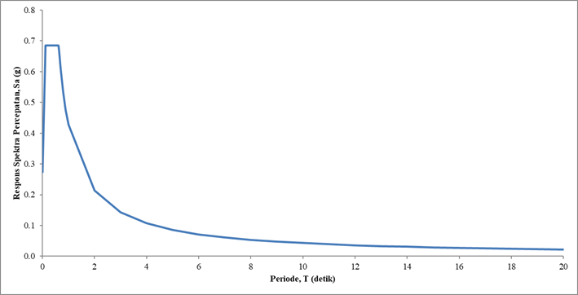
Gambar 8. Respon Spektrum Rancang

4.6. Gaya Lateral Gempa
Diketahui nilai SDS = 0,6848 dan nilai SD1 = 0,4279, berdasarkan nilai tersebut maka kategori desain seismik pada gedung yang diteliti termasuk ke dalam kategori D. Sistem struktur yang digunakan pada gedung penelitian ini adalah sistem rangka pemikul momen khusus, nilai parameter yang dipakai adalah: (1) R = 8, Ω₀ = 3, Cd = 5 ½. Periode fundamental struktur yang diperoleh adalah arah x = 0,8 detik dan arah y = 0,652 detik. Gaya lateral gempa dihitung dengan V = Cs x W. Perhitungan distribusi gaya lateral gempa untuk arah X dan arah Y tertera dalam Tabel 1 dan Tabel 2.

Tabel 2. Distribusi Gaya Lateral Gempa Arah X
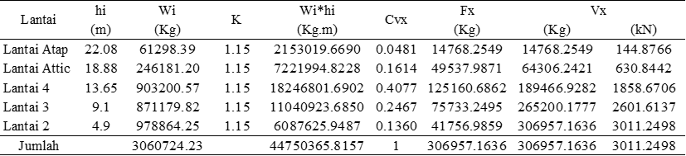

Tabel 3. Distribusi Gaya Lateral Gempa Arah Y
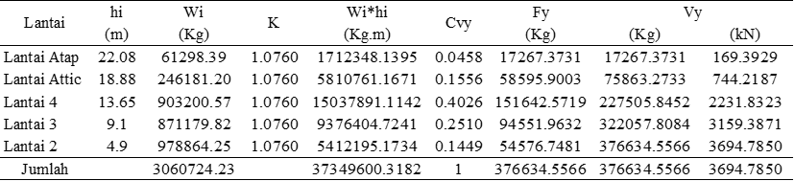

4.7. Gaya Reaksi Dasar
Perhitungan gaya geser dasar pada struktur gedung ini dilakukan dengan melakukan running awal program setelah semua elemen struktur termodelkan. Pemeriksaan gaya reaksi dasar ini berdasarkan Pasal 7.9.1.4.1.(SNI 1726, 2019)⁠.
- Koreksi Skala Gempa Arah X
Nilai geser dasar hasil dari Respon Spektrum Rancang diperoleh Vt = 2039.0617 kN.
Vt = 2039.0617 kN ≤ V = 3011.9535 kN
Dikarenakan nilai Vt tidak memenuhi syarat berdasarkan (SNI 1726, 2019)⁠, sehingga skala gaya yang digunakan dalam program analisis struktur komersial harus diperbesar senilai:
V/Vt= 3011.9535/2039.0617=1.4771
- Koreksi Skala Gempa Arah Y
Nilai geser dasar hasil dari Respon Sektrum Rancang diperoleh Vt = 2019.0215 kN.
Vt = 2019.0215 kN ≤ V = 3695.6485 kN
Dikarenakan nilai Vt tidak memenuhi syarat berdasarkan (SNI 1726, 2019)⁠, sehingga skala gaya yang digunakan dalam program analisis struktur komersial harus diperbesar senilai:
V/Vt= 3695.6485/(2019.0215 )= 1.8304
Selanjutnya dilakukan pemeriksaan kembali terhadap syarat pada Pasal 7.9.1.4.1.(SNI 1726, 2019)⁠ yang dapat dilihat pada Tabel 4 sebagai berikut.

Tabel 4. Gaya Reaksi Dasar Setelah Dikoreksi.
Arah Gempa | V (kN) | Vt (kN) | Koreksi Skala
Arah X | 3011.9535 | 3011.9534 | 100%
Arah Y | 3695.64847 | 3695.6384 | 100%

4.8. Hasil Analisis Akibat Beban Kombinasi
4.8.1. Hasil Analisis Displacement Akibat Beban Kombinasi
Dari hasil analisis yang dilakukan menggunakan program analisis struktur komersial diperoleh nilai displacement yang disajikan dalam Tabel 5 dan Gambar 9-10.

Tabel 5. Rakapitulasi Nilai Displacement.
Lantai | Tinggi | Displacement (mm)
Lantai | Tinggi | Arah X | Arah Y
Lantai Atap | 22.08 | 39.7750 | 48.3980
Lantai Attic | 18.88 | 37.5230 | 48.9870
Lantai 4 | 14.7 | 27.1240 | 36.4560
Lantai 3 | 10.15 | 12.9110 | 13.7970
Lantai 2 | 4.9 | 5.2680 | 5.1790
Lantai 1 | 0 | 0 | 0

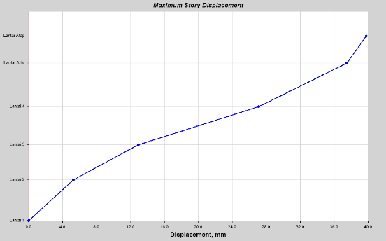
Gambar 9. Nilai displacement arah X.
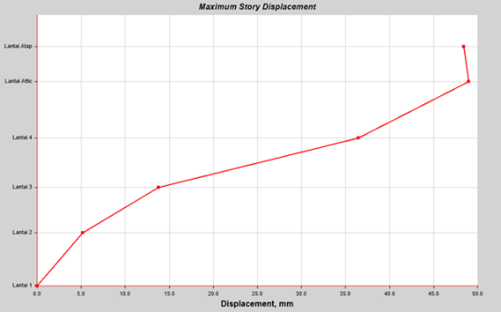
Gambar 10. Nilai displacement arah Y.

Berdasarkan grafik di atas, diperoleh nilai displacement yang dipengaruhi oleh beban Respon Spektrum dari program struktur komersial. Untuk nilai displacement arah Y pada lantai atap, terjadi pendistribusian beban yang tidak maksimal dikarenakan rangka baja atap tidak terdeteksi secara keseluruhan.

4.8.2. Hasil Analisis Drift Akibat Beban Kombinasi
Dari hasil analisis menggunakan program analisis struktur komersial, diperoleh nilai drift yang disajikan dalam Tabel 6 dan Gambar 11-12.

Tabel 6. Rekapitulasi Nilai Displaceme
Lantai | Drift X (m) | Drift Y (m)
Lantai Atap | 0.001128 | 0.000794
Lantai Attic | 0.002089 | 0.002606
Lantai 4 | 0.003209 | 0.005146
Lantai 3 | 0.001884 | 0.002053
Lantai 2 | 0.001075 | 0.001057
Lantai 1 | 0 | 0

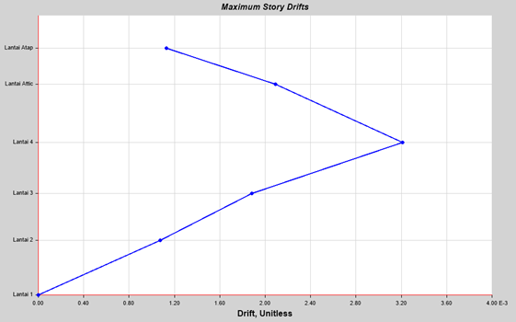
Gambar 11. Nilai drift arah X.
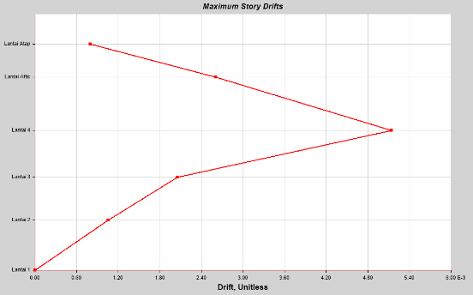
Gambar 12. Nilai drift arah Y.

4.8.3. Hasil Analisis Base Shear Akibat Beban Kombinasi
Dari hasil analisis menggunakan program analisis struktur komersial, diperoleh nilai base shear yang disajikan dalam Tabel 7.

Tabel 7. Output Nilai Base Shear.
Arah | Nilai Base Shear
Arah | Maksimum
X | 3011.9534
Y | 3695.6384
Tabel 8. Gaya Geser Dasar Terkoreksi
Arah | Vt
X | 3011.9534
Y | 3695.6384

Output nilai base shear yang didapat sudah memenuhi (SNI 1726, 2019)⁠, yaitu Vt ≥ Vb. Dimana Vt diperoleh dari hasil analisis ragam respon spektrum rancang yang telah diskalakan.

4.9. Evaluasi Kinerja Stuktur Menurut SNI 1726: 2019
Berdasarkan (SNI 1726, 2019)⁠ nilai drift (Δ) atau simpangan pada arah X maupun arah Y harus memenuhi batas simpangan antar tingkat izin (Δa) yang tertera pada Tabel 20 (SNI 1726, 2019)⁠. Setelah dilakukan analisis, maka diperoleh nilai dari respon struktur yang ditinjau arah X maupun arah Y, rekapitulasi nilai drift hasil dari analisis akibat beban kombinasi dan evaluasi kinerja struktur menurut (SNI 1726, 2019)⁠ ditunjukan pada Tabel 9.

Tabel 9. Kinerja Struktur Terhadap Beban Kombinasi yang Terjadi
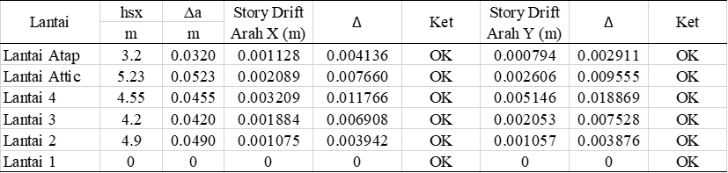

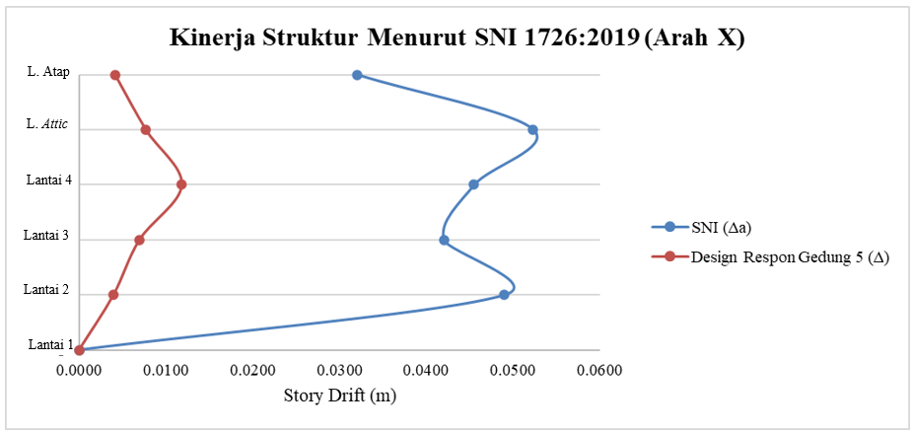
Gambar 13. Simpangan antar tingkat
arah X.
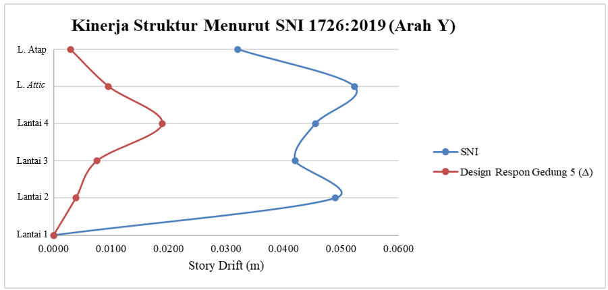
Gambar 14. Simpangan antar tingkat
arah Y
Berdasarkan hasil analisis yang dilakukan diketahui bahwa simpangan yang terjadi pada struktur gedung memenuhi syarat simpangan antar tingkat izin sesuai dengan (SNI 1726, 2019)⁠. Hasil simpangan pada Gedung 5 RSPTN UNILA diperoleh nilai pada arah X adalah 15.5850% dan arah Y adalah 19.3563% dari simpangan izin.

V. PENUTUP
5.1. Kesimpulan
Berdasarkan penelitian yang telah dilakukan diperoleh kesimpulan yaitu:
- Berdasarkan hasil analisis respon spektrum yang telah dilakukan terhadap base shear didapatkan nilai maksimum untuk arah X sebesar 3011,9534 kN dan arah Y sebesar 3695,6384 kN, keduanya mendapatkan nilai geser dasar ragam (Vt) lebih besar 100% dari gaya geser dasar yang dihitung (V).
- Berdasarkan hasil kontrol simpangan antar tingkat berdasarkan Tabel 20 (SNI 1726, 2019)⁠ pada Gedung 5 RSPTN UNILA, diketahui bahwa hasil simpangan pada gedung yang ditinjau diperoleh nilai pada arah X adalah 15.5850% dan arah Y adalah 19.3563% dari simpangan izin. Simpangan yang terjadi pada struktur gedung sudah memenuhi syarat simpangan antar tingkat izin sesuai dengan (SNI 1726, 2019)⁠.
- Berdasarkan hasil displacement struktur gedung, didapatkan hasil sebagai berikut:
- Berdasarkan grafik yang sudah didapat, nilai displacement arah X dipengaruhi oleh beban Respon Spektrum arah X dari program struktur. Nilai maksimum displacement arah X yang didapat adalah sebesar 39,7750 mm.
- Berdasarkan grafik yang sudah didapat, nilai displacement arah Y dipengaruhi oleh beban Respon Spektrum arah Y dari program struktur komersial. Pada lantai atap, pendistribusian beban yang terjadi tidak terdeteksi dengan baik pada program struktur komersial sehingga distribusi yang terjadi tidak maksimal. Nilai maksimum displacement arah Y yang didapat adalah sebesar 48,9870 mm.

DAFTAR PUSTAKA
Aswin dan Imron. (1992). Analisis Perbandingan Simpangan Lateral Bangunan Tinggi dengan Variasi Bentuk dan Posisi Dinding Geser (Studi Kasus: Proyek Apartemen The Royale Springhill Residences). Aswin Dan Imron, 1(1), 047–056.
Edy dkk. (2014). Analisis Dinamik Respon Spektrum Menggunakan Software ETABS (Studi Kasus: Bangunan Hotel di Semarang). Matriks Teknik Sipil, 2(4), 569–576.
Ikbal dan Khoirul. (2021). Studi Perencanaan Struktur Atas Bangunan Tahan Gempa menggunakan Kolom dan Dinding Geser dengan Sistem SRPMK. Studi Perencanaan Struktur Atas Bangunan Tahan Gempamenggunakankolom Dandinding Geser Dengan Sistem Srpmk.
SNI 1726. (2019). SNI 1726:2019 Tata Cara Perencanaan Ketahanan Gempa Untuk Struktur Bangunan Gedung dan Non Gedung. Badan Standarisasi Nasional 1727:2020, 8, 254.
SNI 1727. (2020). SNI 1727:2020 Beban Desain Minimum dan Kriteria Terkait untuk Bangunan Gedung dan Struktur Lain. Badan Standarisasi Nasional 1727:2020, 8, 1–336.
SNI 2847. (2019). SNI 2847:2019 Persyaratan Beton Struktural untuk Bangunan Gedung. Standar Nasional Indonesia, 8, 720.

1) Mahasiswa pada Program Studi S1 Teknik Sipil, Jurusan Teknik Sipil, Fakultas Teknik, Universitas Lampung. Surel: widyaluluas@gmail.com
2) Dosen pada jurusan Teknik Sipil Fakultas Teknik Universitas Lampung. Jalan. Prof. Sumantri Brojonegoro 1. Gedong Meneng Bandar Lampung. 35145.
3) Dosen pada jurusan Teknik Sipil Fakultas Teknik Universitas Lampung. Jalan. Prof. Sumantri Brojonegoro 1. Gedong Meneng Bandar Lampung. 35145.
4) Dosen pada jurusan Teknik Sipil Fakultas Teknik Universitas Lampung. Jalan. Prof. Sumantri Brojonegoro 1. Gedong Meneng Bandar Lampung. 35145.

